Министерство общего и профессионального

образования Российской Федерации

Пермский государственный технический университет

Лабораторная работа №7

7.1. "Перегрузка функций в Си++"

Вариант №12

Выполнила студентка группы РИС 23-3б:

Федорова О.И.

Пермь 2024

1. Постановка задачи. а) для деления десятичных дробей; б) для деления обыкновенных дробей.
2. Анализ задачи.
3. Написать функцию для целых чисел с именем del, которая будет возвращать результат деления.
4. Написать функцию del для вещественных чисел, которая будет возвращать результат деления.
5. При вводе делимых и делителей предусмотреть деление на 0.

1. 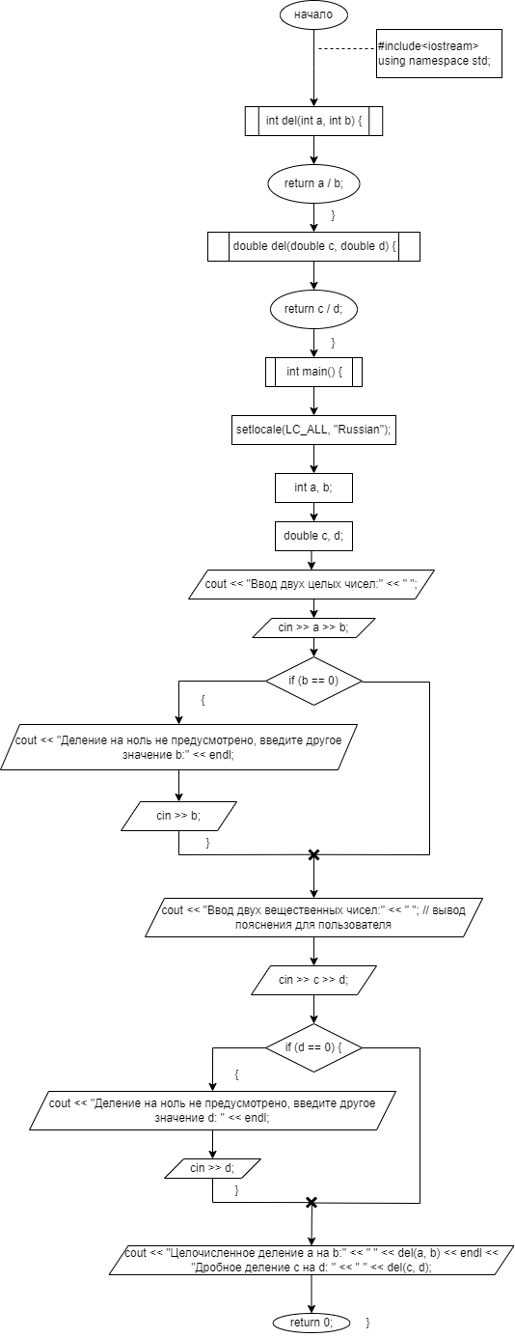Блок-схема.
2. Код программы.

#include<iostream> // подключение стандартной библиотеки

using namespace std; // подключение пространства имен

int del(int a, int b) { // создание функции для целых чисел

return a / b; // возврат результата работы функции

}

double del(double c, double d) { // создание функции для вещественных чисел

return c / d; // возврат результата работы функции

}

int main() { // создание функции, которая будет выполнять задачу

setlocale(LC_ALL, "Russian"); // функция для подключения русского языка

int a, b; // резервирование памяти для целых чисел a и b

double c, d; // резервирование памяти для вещественных чисел c и d

cout << "Ввод двух целых чисел:" << " "; // вывод пояснения для пользователя

cin >> a >> b; // ввод целых чисел a и b

if (b == 0) { // проверка для избежания деления на 0

cout << "Деление на ноль не предусмотрено, введите другое значение b:" << endl; // предупреждение пользователя

cin >> b; // ввод нового значения b

}

cout << "Ввод двух вещественных чисел:" << " "; // вывод пояснения для пользователя

cin >> c >> d; // ввод вещественных чисел c и d

if (d == 0) { // проверка для избежания деления на 0

cout << "Деление на ноль не предусмотрено, введите другое значение d: " << endl; // предупреждение пользователя

cin >> d; // ввод нового значения d

}

cout << "Целочисленное деление a на b:" << " " << del(a, b) << endl << "Дробное деление c на d: " << " " << del(c, d); // вывод пояснений и результат работы функции

return 0; // конец работы функции

}

1. 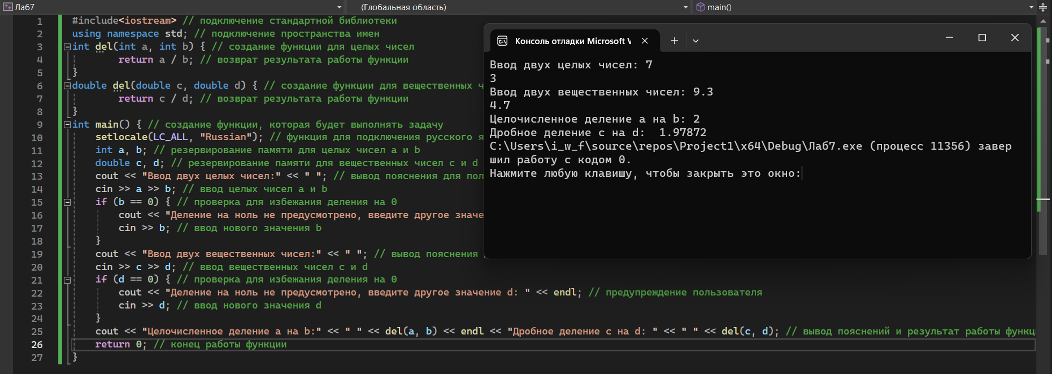Результат работы программы.
2. Вывод: перегруженные функции упрощают работу, позволяя использовать одно имя для разных типов данных.

Ссылка на работу в GitHub: <https://github.com/slurree/first.git>